2023-2024学年河北省沧州市孟村县九年级（上）期末物理试卷
一、单选题：本大题共16小题，共32分。
1.固体和液体很难被压缩，其主要原因是( )
A. 分子间作用力几乎为零 B. 分子间存在斥力
C. 分子在永不停息地做无规则运动 D. 分子间存在引力
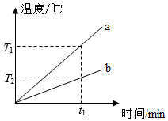
2.如图所示，是根据“探究不同物质吸热能力”实验数据绘制的$$a$$、$$b$$物质的温度$$−$$时间图像，实验中两种物质的质量相同，初温度相同，选用的加热器相同，由图像可知( )
A. 加热相同时间，$$a$$物质吸收热量多，比热容小
B. 加热时间相同，$$a$$物质的末温度高，比热容大
C. 吸收热量相同，$$b$$物质温度升高慢，比热容小
D. 吸收热量相同，$$b$$物质的末温度低，比热容大
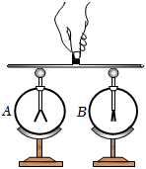
3.如图所示有两个相同的验电器，其中$$A$$带正电、$$B$$不带电。用带有绝缘柄的金属棒把$$A$$和$$B$$连接起来。下列说法错误的是( )
A. 连接前，$$A$$的金属箔张开是因为同种电荷相互排斥
B. 连接的一瞬间，自由电子从$$B$$流向$$A$$
C. 连接的一瞬间，正电荷从$$A$$流向$$B$$
D. 连接的一瞬间，金属杆中电流方向是从$$A$$流向$$B$$

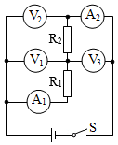
4.如图所示电路中，电压表$$V_{1}$$，$$V_{2}$$，$$V_{3}$$的示数分别为$$U_{1}$$，$$U_{2}$$，$$U_{3}$$，电流表$$A_{1}$$、$$A_{2}$$的示数分别为$$I_{1}$$、$$I_{2}$$，那么下列关系正确的是( )
A. 两电阻并联
B. $$I_{1}>I_{2}$$
C. $$U_{2}=U_{1}+U_{3}$$
D. 若$$R_{1}$$短路，则$$V_{2}$$示数为$$0$$
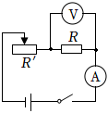
5.在探究“导体电流与电阻关系”时，选择了$$5Ω$$、$$10Ω$$、$$15Ω$$、$$20Ω$$四个电阻进行实验，实验电路图如图所示。下列说法错误的是( )
A. 闭合开关前，滑动变阻器的滑片应置于最左端
B. 将$$5Ω$$的电阻换成$$10Ω$$，应将滑片向右移
C. 实验过程中移动滑片的主要目的是控制定值电阻两端的电压一定
D. 该实验结论为：电压一定时，导体中的电流与电阻成反比
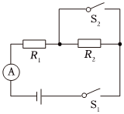
6.如图所示，电源电压不变，当开关$$S_{1}$$闭合、$$S_{2}$$断开时，电流表的示数为$$0.3A$$；再闭合$$S_{2}$$后，电流表的示数为$$1.2A$$，则电阻$$R_{1}$$与$$R_{2}$$的比值为( )
A. $$2$$：$$1$$
B. $$1$$：$$2$$
C. $$3$$：$$1$$
D. $$1$$：$$3$$
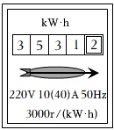
7.将一台标有“$$220V 200W$$”的电视机单独接在家庭电路中。正常工作$$2h$$后，电能表示数如图所示。下列说法中正确的是( )
A. 电能表是测量用电器电功率的专用仪表
B. 该电能表的示数为$$35312kW⋅h$$
C. 这段时间内，电能表转盘转过了$$1200$$转
D. 若电价为$$0.6$$元$$/$$度，这段时间电视机使用的电费为$$0.12$$元
8.如图是某油量表示意图，滑动变阻器规格为“$$20Ω 1A$$”。闭合开关，当浮球最低时滑片$$P$$滑到$$a$$端，电流表示数为$$0.3A$$，当浮球最高时，滑片$$P$$滑到$$b$$端，电流表示数为$$0.5A$$。下列说法正确的是( )
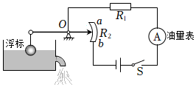
A. 电阻$$R_{1}$$的阻值为$$20Ω$$
B. 电源电压为$$9V$$
C. 在加满油后，$$1min$$内电阻$$R_{1}$$产生的热量为$$450J$$
D. 电阻$$R_{1}$$最小功率为$$7.5W$$
9.现有“$$6V 3W$$”和“$$12V 6W$$”字样的甲、乙两只灯泡，不考虑灯丝电阻的变化，下列说法正确的是( )
A. 通电时间相同时，甲灯泡消耗的电能一定比乙灯泡少
B. 通电时间相同时，电流通过乙灯泡比甲灯泡做功一定快
C. 两只灯泡串联工作时，甲灯泡产生的热量一定比乙灯泡少
D. 两只灯泡并联工作时，干路中允许通过的最大电流为$$1A$$
10.小明家连接插线板的导线折断后，他把两根导线拧在一起继续使用，用久后发现连接处容易发热，其主要原因是连接处( )
A. 电阻变小 B. 电流比别处电流小 C. 电阻变大 D. 电流比别处电流大
11.电路千万条，安全第一条。关于安全用电，下列做法正确的是( )
A. 手机充电结束，从插座上及时拔下充电器
B. 发现有人触电，立即用手把他拉离带电体
C. 使用试电笔时，手必须接触笔尖金属部分
D. 可以将用电器的三脚插头改成两脚插头接到两孔插座上使用
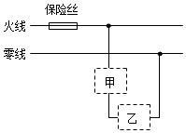
12.某家庭电路的部分电路如图所示，其中甲、乙两处分别装用电器和开关。对此电路，下列说法正确的是( )
A. 当用电器功率增大时，通过保险丝的电流就增大
B. 甲处应装用电器，乙处应装开关
C. 火线上的保险丝应该改装到零线上
D. 当保险丝熔断后，可以用铜丝代替
13.人类最早的磁化技术出现在我国宋代。据$$《$$武经总要$$》$$记载，如图所示，古人先将鱼形铁烧红，令铁鱼头尾指向南北，然后将其放入水中冷却，依靠地磁场获得磁性，再将其放入水中漂浮，制成指南鱼，图中是它静止时的指向。下列判断正确的是( )
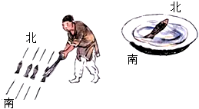
A. 鱼形铁不能被磁体吸引 B. 指南鱼周围存在磁感线
C. 指南鱼鱼头应标注“$$N$$” D. 指南鱼的腹部磁性最强
14.如图所示，$$GMR$$代表巨磁电阻，在磁场中，其阻值随磁场的逐渐变强而减小。闭合开关$$S_{1}$$、$$S_{2}$$，下列说法中正确的是( )
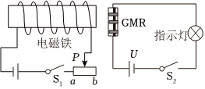
A. 电磁铁左端为$$S$$极 B. 电磁铁外部的磁感线从右端出发回到左端
C. 将滑片$$P$$向$$b$$端滑动，电磁铁磁性变强 D. 将滑片$$P$$向$$a$$端滑动，指示灯亮度变强
15.设计师设计了一款钢笔，它会因为书写时摇摆而产生电流，给内置电池充电。钢笔上还配备收音机等功能，在学习中便可播放音乐，收听新闻，以下说法中不正确的是( )
A. 给内置电池充电过程是将电能转化为化学能
B. 钢笔在充电时利用了通电导体在磁场中受力的作用原理
C. 摇摆钢笔给电池充电，说明钢笔内一定有磁体和线圈
D. 内置收音机是靠电磁波传递信息的
16.核电站利用核能发电，它的核心设备是核反应堆。下列说法不正确的是( )
A. 核能是清洁能源 B. 核废料会对人类造成危害
C. 目前核电站是通过核聚变来利用核能 D. 核能是一种不可再生的能源
二、多选题：本大题共3小题，共9分。
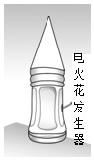
17.如图所示是某老师的自制教具，他在矿泉水瓶的侧壁上钻一个孔，把电火花发生器紧紧塞进孔中，实验时从瓶口喷入酒精并盖上锥形纸筒，按动电火花发生器的按钮，点燃瓶内酒精后，纸筒即刻飞出。关于此实验，分析正确的是( )
A. 虽然瓶内酒精不完全燃烧，但它的热值是不变的
B. 若酒精完全燃烧，该装置效率可以提高到$$100\%$$
C. 燃气推动纸筒飞出的过程中内能转化为机械能
D. 瓶内气体对纸筒做功，瓶内气体的内能减少
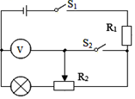
18.如图所示，电源电压为$$4.5V$$不变，小灯泡的额定电压为$$2.5V$$，$$R_{1}=10Ω$$，电压表量程为$$0−3V$$。闭合开关$$S_{1}$$、$$S_{2}$$，将滑动变阻器$$R_{2}$$的滑片滑到最左端时，小灯泡正常发光。只闭合开关$$S_{1}$$，滑动变阻器$$R_{2}$$的滑片从最左端滑到最右端，电压表示数从$$1.5V$$变化到$$3V$$。在保证电路安全的情况下，下列说法正确的是( )
A. 小灯泡的额定功率为$$0.5W$$
B. 闭合开关$$S_{1}$$、$$S_{2}$$，将滑动变阻器$$R_{2}$$的滑片滑到最左端时，通电$$5min$$，电阻$$R_{1}$$产生的热量为$$120J$$
C. 滑动变阻器$$R_{2}$$的最大阻值为$$5Ω$$
D. 电路消耗的最大功率$$0.9W$$
19.如图所示为扬声器的构造示意图，它主要由固定的永久磁体、线圈和锥形纸盆构成，当从$$P$$、$$Q$$两端输入携带声音信息时刻变化的电流时，线圈就受到时刻变化的力的作用，从而带动纸盆振动起来，发出声音。下列判断正确的是( )
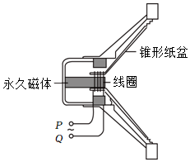
A. 扬声器原理与电动机原理相同
B. 扬声器原理与发电机原理相同
C. 在$$P$$、$$Q$$两端接上灵敏电流计，对着扬声器的纸盆说话，电流计指针会来回偏转
D. 在$$P$$、$$Q$$两端输入大小、方向均不变的电流时，扬声器会持续发出声音
三、填空题：本大题共5小题，共20分。
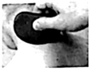
20.如图所示，这是我国古老的医疗技法$$─$$刮痧，当刮痧板在身体上刮动时，身体会感觉到热，这是通过______方式增加身体的内能；刮痧时要在皮肤上涂一些药油，当体表温度升高后，药油渗入人体的速度加快，这说明分子的热运动与物体的______有关。
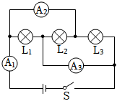
21.如图所示，当开关$$S$$闭合时，电流表$$A_{1}$$的示数是$$4A$$，电流表$$A_{2}$$的示数是$$1.5A$$，电流表$$A_{3}$$的示数是$$3.5A$$，则通过灯$$L_{1}$$的电流是______$$A$$，通过灯$$L_{2}$$的电流是______$$A$$。

22.如图甲所示的电路中，电源电压为$$9V$$，小灯泡$$L$$的额定电压为$$4V$$，图乙是小灯泡$$L$$的电流$$I$$随其电压$$U$$变化的图像。当$$S$$闭合，将滑片$$P$$移到滑动变阻器$$R$$的中点时。小灯泡$$L$$恰好正常发光，则滑动变阻器$$R$$的最大阻值为______$$Ω$$。移动滑片$$P$$，当小灯泡$$L$$的功率为$$1W$$时，滑动变阻器$$R$$接入的阻值为______$$Ω$$。
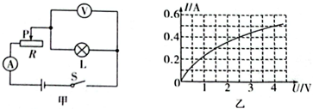
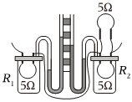
23.图中是探究电流通过导体产生的热量与______$$($$选填“电流”或“电阻”$$)$$关系的装置；电流通过电阻$$R_{2}$$与$$R_{1}$$产生的热量之比为______。

24.某同学设计的水位自动报警装置如图所示，当水位上升到与金属片$$A$$接触时，控制电路接通，此时工作电路中______$$($$选填“灯亮”或“铃响”$$)$$，通电螺线管上方为______$$($$选填“$$N$$”或“$$S$$”$$)$$极。
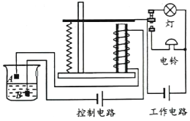
四、实验探究题：本大题共2小题，共22分。
25.某小灯泡的额定电压为$$2.5V$$，图甲是测量该灯泡额定功率的实验电路。
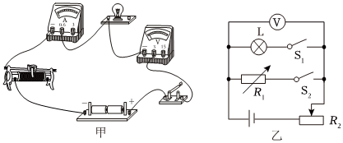
$$(1)$$请用笔画线代替导线，将图甲所示的电路连接完整。
$$(2)$$闭合开关前，应将滑动变阻器的滑片移至最______$$($$选填“左”或“右”$$)$$端。
$$(3)$$当电压表示数为$$2.5V$$时，电流表示数为$$0.2A$$，小灯泡的额定功率为______$$W$$。
$$(4)$$在缺少电流表的情况下，琳琳同学用图乙所示的电路测量另一个额定电压为$$2.5V$$的小灯泡的额定功率。
$$①$$仅闭合$$S_{1}$$，调节滑动变阻器$$R_{2}$$滑片至某一位置，使电压表示数为$$2.5V$$。
$$②$$在保持______的情况下，仅闭合$$S_{2}$$，调节电阻箱$$R_{1}$$使电压表示数为______$$V$$，此时$$R_{1}$$接入电路的阻值为$$25Ω$$。
$$③$$该小灯泡的额定功率为______$$W$$。
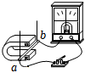
26.某同学用如图所示的装置研究电磁感应现象。
$$(1)$$实验中，$$ab$$棒的材料可能是______$$($$选填“塑料”或“铝”$$)$$。
$$(2)$$实验中通过观察______来判断电路中是否有感应电流。
$$(3)$$将导体$$ab$$放入蹄形磁体中，闭合开关，让导体$$ab$$在蹄形磁体中竖直上下运动，电流计指针______偏转；让导体$$ab$$在蹄形磁体中斜向上或斜向下运动，电流计指针______偏转。$$($$均选填“会”或“不会”$$)$$
$$(4)$$若将此装置中灵敏电流计换成______，可进一步探究电动机的工作原理。
五、计算题：本大题共2小题，共11分。
27.食物也是一种“燃料”，释放化学能的过程不断地发生在人体内，提供细胞组织所需的能量。人体摄入的能量$$($$营养师常称之为热量$$)$$过多或过少，都有损于健康。某种油炸食品，每$$100g$$可提供的能量约为$$1.26×{10}^{6}J$$。【已知酒精的热值为$$4.2×{10}^{7}J/kg$$，水的比热容为$$4.2×{10}^{3}J/(kg⋅℃)$$】
$$(1)$$这些能量相当于多少千克的酒精完全燃烧放出的热量？
$$(2)$$假设这些能量全部被质量为$$5kg$$、温度为$$25℃$$的水吸收，可使这些水的温度升高到多少摄氏度？
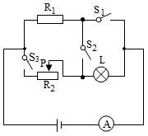
28.如图所示电路中，电源电压$$6V$$不变，$$R_{1}=10Ω$$，滑动变阻器$$R_{2}$$的规格为“$$30Ω1A$$”，小灯泡$$L$$的额定电压为$$5V$$，电流表的量程$$(0～0.6A$$或$$0～3A)$$。只闭合$$S_{2}$$时，$$L$$两端电压为$$3V$$。$$($$不考虑温度对灯丝电阻的影响$$)$$，求：
$$(1)$$灯丝电阻。
$$(2)$$只闭合$$S_{3}$$时，调节变阻器$$R_{2}$$连入电路的阻值使小灯泡$$L$$正常发光。则变阻器$$1h$$内消耗的电能。
$$(3)$$闭合三个开关，为保证电路元件安全，电路总功率的变化范围。

答案和解析

1.【答案】$$B$$
【解析】解：分子间同时存在着引力和斥力，当分子间的距离较近时，分子间的作用力主要表现为斥力，当分子间的距离较远时，分子间的作用力主要表现为引力，固体和液体的分子间的距离较近，主要表现为斥力，所以固体和液体很难被压缩；
故选：$$B$$。
分子间同时存在着引力和斥力，当分子间的距离较近时，分子间的作用力主要表现为斥力，当分子间的距离较远时，分子间的作用力主要表现为引力，由此可得出结论。
本题主要考查分子动理论的初步知识，理解分子间的作用力与分子间的距离之间的关系是解题的关键。
2.【答案】$$D$$
【解析】解：
$$AB$$、由图可知，加热相同时间，由于用相同的加热器加热，则物质吸收热量是相同的，$$a$$的温度升高的快，则$$a$$的比热容小，故AB错误；
$$CD$$、吸收热量相同，加热的时间相同，$$b$$物质温度升高慢，则$$b$$的比热容大，故D正确，C错误。
故选：$$D$$。
比较物质吸热能力的$$2$$种方法：
$$①$$使相同质量的不同物质升高相同的温度，比较吸收的热量$$($$即比较加热时间$$)$$，吸收热量多的吸热能力强；
$$②$$使相同质量的不同物质吸收相同的热量$$($$即加热相同的时间$$)$$，比较温度的变化，温度变化小的吸热能力强。
本题比较不同物质的吸热能力，考查控制变量法、转换法的应用，为热学中的重要实验。
3.【答案】$$C$$
【解析】解：$$A$$、连接前，$$A$$的金属箔带着同种电荷，同种电荷互相排斥，所以金属箔张开，故A正确；
$$BCD$$、$$A$$带正电说明$$A$$缺少电子，金属棒链接的一瞬间，电子由$$B$$流向$$A$$；因为规定正电荷定向移动方向为电流的方向，所以此时电流方向为由$$A$$到$$B$$，故BD正确，C错误。
故选：$$C$$。
验电器的原理是同种电荷互相排斥；
图中$$A$$带正电说明$$A$$缺少电子，金属棒链接的一瞬间，电子由$$B$$流向$$A$$；
规定正电荷定向移动方向为电流的方向。
本题考查了验电器的原理和电流的方向，属于基础题，要求掌握。
4.【答案】$$C$$
【解析】解：
A.由电路图可知，电流从电源的正极出发，依次经电流表$$A_{1}$$、电阻$$R_{1}$$、电阻$$R_{2}$$、电流表$$A_{2}$$回到电源的负极，即电路只有一条路径，两电阻串联，且两电流表均测电路中的电流，由电压表与被测电路元件并联可知，电压表$$V_{1}$$测$$R_{1}$$两端的电压，电压表$$V_{2}$$测电源的电压，电压表$$V_{3}$$测$$R_{2}$$两端的电压，故A错误；
B.因串联电路中各处的电流相等，所以两电流表的示数关系，即$$I_{1}=I_{2}$$，故B错误；
C.因串联电路中总电压等于各分电压之和，所以三电压表的示数关系为$$U_{2}=U_{1}+U_{3}$$，故C正确；
D.若$$R_{1}$$短路，电压表$$V_{1}$$被短路无示数，此时电路为$$R_{2}$$的简单电路，电压表$$V_{2}$$、$$V_{3}$$均测电源的电压有示数，故D错误。
故选：$$C$$。
$$(1)$$根据电流的路径判断电路的串并联，只有一条路径的是串联，否则为并联；根据电压表与被测用电器并联、电流表与被测用电器串联判断电表测量的电路元件，根据串联电路的特点得出电表之间的关系；
$$(2)$$分析$$R_{1}$$短路时电路的连接方式，然后判断电压表有无示数。
本题考查了串联电路特点的应用和电路的三种状态，关键是会根据电流流向法判断电路的连接方式以及根据电表的正确使用确定测量的电路元件。
5.【答案】$$B$$
【解析】解：$$A.$$闭合开关前，滑动变阻器的滑片应置于最左端，此时阻值最大，故A正确；
B.将$$5Ω$$的电阻换成$$10Ω$$，应将滑片往阻值大的方向调，即往左调，故B错误；
C.实验过程中移动滑片的主要目的是控制定值电阻两端的电压一定，C正确；
D.实验结论为：电压一定时，导体中的电流与电阻成反比，D正确。
故选：$$B$$。
探究导体电流与电阻关系实验时：
$$(1)$$闭合开关前，滑动变阻器滑片要移到阻值最大端；
$$(2)$$控制定值电阻两端电压一定；定值电阻换大阻值的，滑动变阻器要往大调；
$$(3)$$滑动变阻器的作用：保护电路，控制定值电阻两端电压一定；
$$(4)$$电压一定时，导体中的电流与电阻成反比。
本题以选择题的形式考查导体电流与电阻关系实验，为一基础题。
6.【答案】$$D$$
以上内容仅为本文档的试下载部分，为可阅读页数的一半内容。如要下载或阅读全文，请访问：https://d.book118.com/137105100033006044

